Диаграмма уровня художественно-эстетического развития детей
2 отделения
ФГБДОУ «Центр развития ребенка- детский сад №43» УДП РФ
на 2020-2021 учебный год
1 группа (1-я младшая)
Рисование | Середина года | Конец года
 | 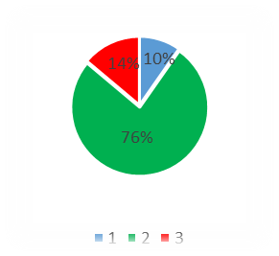 | 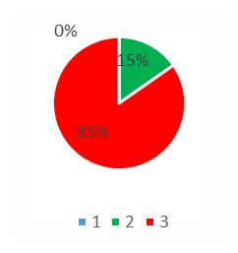
Лепка | Середина года | Конец года
 | 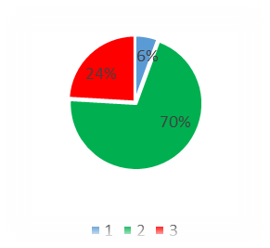 | 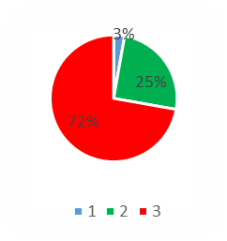
2 группа (2-я младшая)

Аппликация | Середина года | Конец года
 | 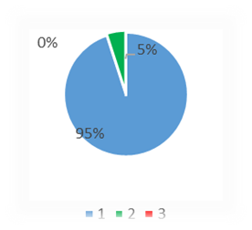 | 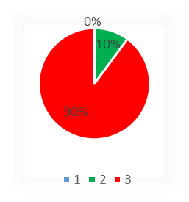
Рисование | Середина года | Конец года
 | 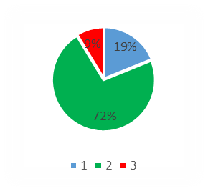 | 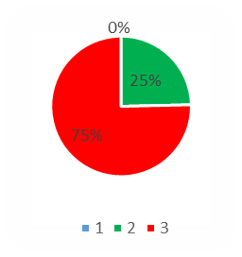
Лепка | Середина года | Конец года
 | 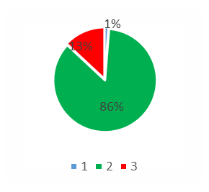 | 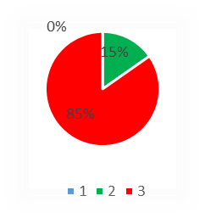
3 группа (средняя)

Аппликация | Середина года | Конец года
 | 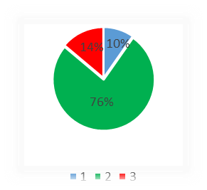 | 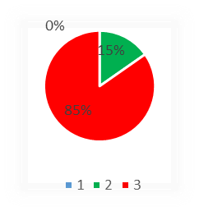
Рисование | Середина года | Конец года
 | 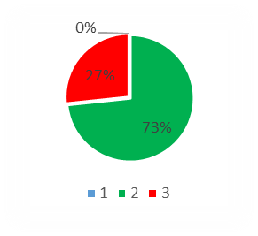 | 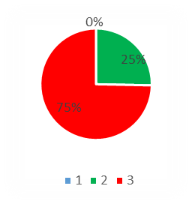
Лепка | Середина года | Конец года
 | 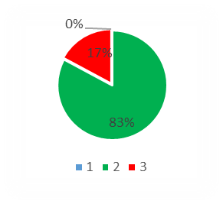 | 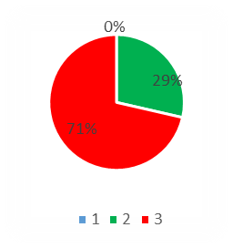
4 группа (старшая)

Рисование | Середина года | Конец года
Аппликация | Середина года | Конец года
Лепка | Середина года | Конец года
 | 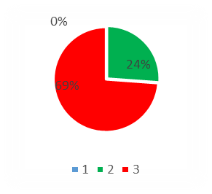 | 